SAVON K
Workshop de fabrication d'un gros savons à partager proposé par Lola. L'idée est de fabriquer un moule avec l'écusson de Kerminy (le blason avec les 3 molettes).
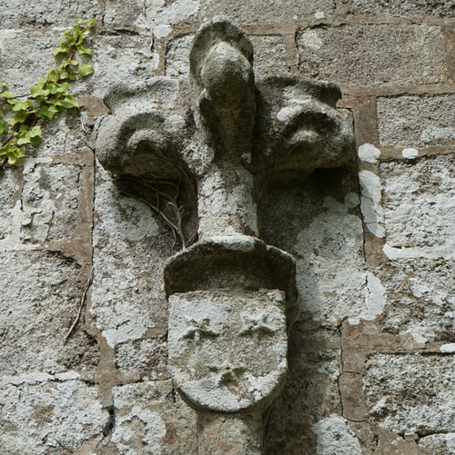
Photo : Vue de l'écusson à l'entrée de la chapelle

Première étape : Réaliser les mélanges
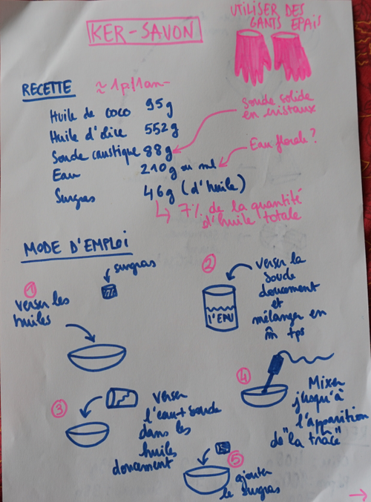
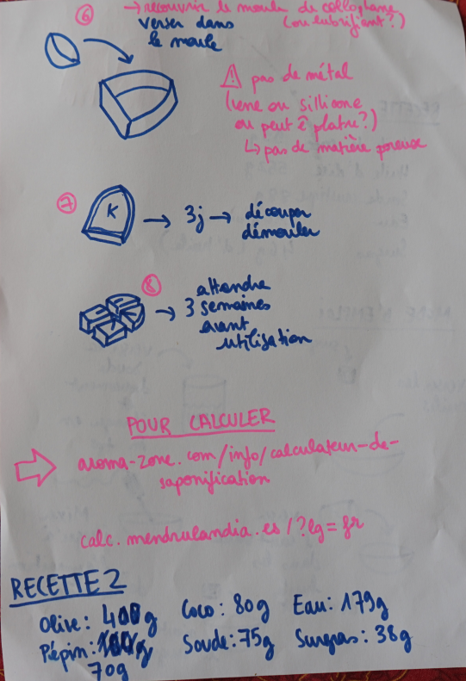
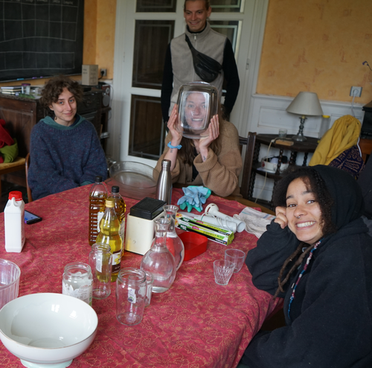
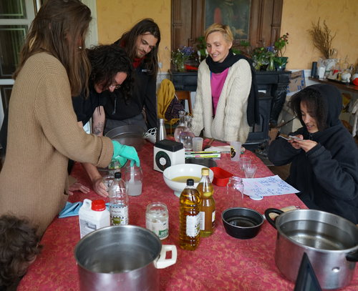
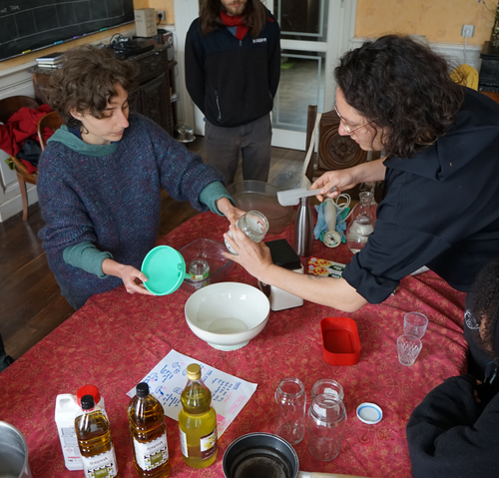

Les calculateurs en ligne
https://calc.mendrulandia.es/
https://www.aroma-zone.com/info/calculateur-de-saponification

